Федеральное государственное бюджетное образовательное учреждение высшего образования
«Алтайский государственный педагогический университет»
Институт филологии и межкультурной коммуникации

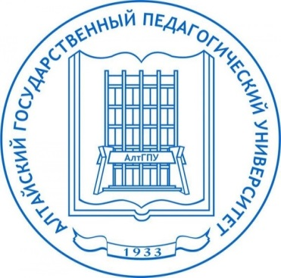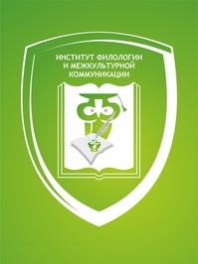
ИНФОРМАЦИОННОЕ ПИСЬМО
Дорогие друзья!

Приглашаем Вас принять участие в Международной научной конференции молодых ученых «День науки – 2024», которая состоится 27 апреля 2024 года. К участию приглашаются учащиеся среднего звена общеобразовательных школ.
Основные направления конференции:
- Литературоведение
- Языкознание
- Философия и культурология

Для участия в конференции необходимо в срок до 15 апреля 2024 г. прислать заявку и видеозапись доклада (до 5 минут) Марии Анатольевне Винокуровой по адресу: vinokurova_ma@altspu.ru.
В заявке следует указать полные ФИО участника и руководителя, класс, школу, город, страну.
Рекомендуемая структура доклада:
- название работы;
- цель работы;
- объект и предмет исследования;
- полученные научные результаты.

Все школьники, принявшие участие в конференции, а также их руководители получат сертификат участника и руководителя.

